# 使用步骤

1. 克隆GitHub的代码：

git clone <https://github.com/chenlisheng/vueTemplate.git>

**克隆完成后请删除“.git”和“README.md”,自己在GitHub上创建一个新的项目后再将代码上传到Github上，这样你的代码才在自己创建的项目上，否则会上传到我的gitHub上。**

1. 进入vueTemplate文件后执行以下命令：

npm install

(下载package.json文件中配置的插件，并生成了node_modules文件夹)

npm run build

(生成build文件夹)

npm run dev

(运行程序)

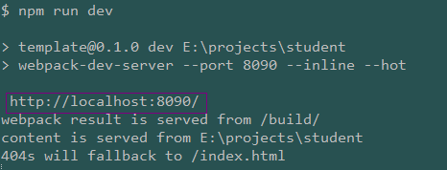

1. 在浏览器中打开http://localhost:8090/，出现如下画面则表示运行成功



1. 配置说明:

package.json : ”dependencies”和”devDependencies”用来加入已经在node_modules文件夹中引入的控件，如：lodash（引入其他插件后，在”dependencies”中加入插件名称和版本号，如"lodash": "^4.15.0"）。"scripts"中的"dev"用来配置运行端口号，如下图：只需修改端口号即可。

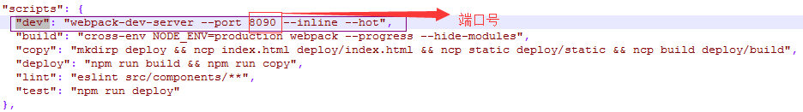

.eslintrc.json : 配置eslint

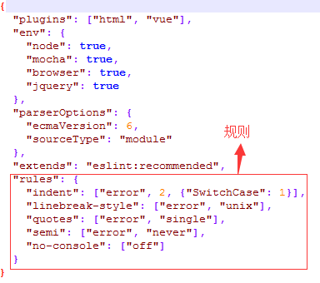

Static下的api.js : 配置数据库连接

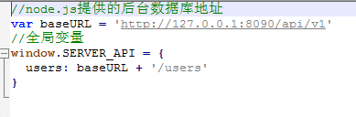

src--->main.js : 配置vue组件，（可以参考http://cn.vuejs.org/ 和 http://router.vuejs.org/zh-cn/index.html）

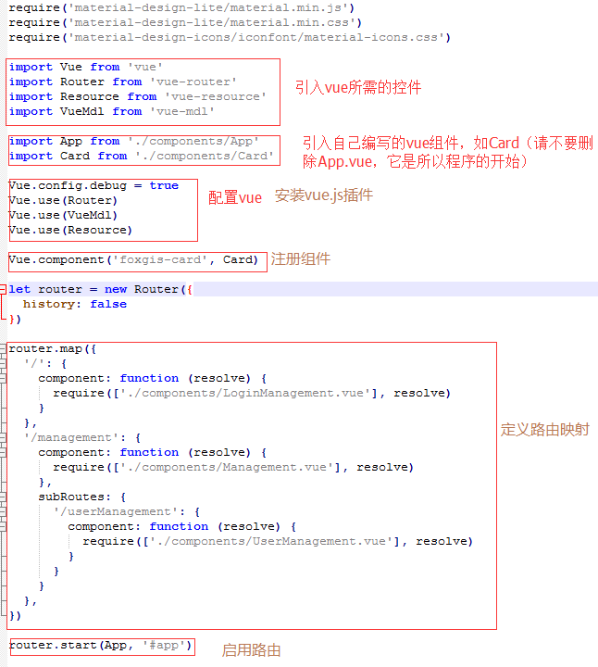

src---->components : 存放自己编写的vue文件，**请不要删除App.vue，它是程序的开始。**编写完vue文件后，在main.js中用”import Hello from './components/Hello'”的形式引入，如果该vue文件是单独的组件，可以供其他页面调用，则还需用”Vue.component(‘hello-vue’,Hello)”注册组件。

其他：

1. 使用vue-cli初始化项目：

①安装vue-cli

②执行 vue init webpack my-project 命令

③按提示进行操作

④执行 npm install 命令加载包

1. 将代码上传到Github上：

切换到Git shell 命令行下，输入命令：

git init

git commit -a -m 'stumansys'

git add .

git remote add origin <https://github.com/Flowerowl/stumansys.git>

git pull

git branch --set-upstream-to=origin/master

git pull

git push origin master

如果执行git remote add origin https://github.com/Flowerowl/stumansys.git出现错误：

　　fatal: remote origin already exists

则执行以下语句：

　　git remote rm origin

再往后执行git remote add origin https://github.com/Flowerowl/stumansys.git 即可。

在执行git push origin master时，报错：error:failed to push som refs to.......

则执行以下语句：

　　git pull origin master

先把远程服务器github上面的文件拉下来，再push 上去。

1. Git常用命令:

npm install 包名{@版本号} 添加新的包

npm uninstall 包名 卸载包

npm build 添加新的包后编译

npm install 加载所有的包

npm run dev 运行程序

git push 上传代码

git pull 更新代码

git add . 添加/删除文件后执行

git commit -a -m "修改信息" 本地修改同步至服务器端

git status 显示工作区文件状态

python -m SimpleHTTPServer 启动一个简单的HTTP服务